МИНОБРНАУКИ РОССИИ

Федеральное государственное бюджетное образовательное учреждение высшего образования

НИЖЕГОРОДСКИЙ ГОСУДАРСТВЕННЫЙ ТЕХНИЧЕСКИЙ

УНИВЕРСИТЕТ им. Р.Е.АЛЕКСЕЕВА

Институт радиоэлектроники и информационных технологий

ОТЧЕТ

по лабораторной работе №3

по дисциплине

«Сети и телекоммуникации»

РУКОВОДИТЕЛЬ: Гай В.Е.

СТУДЕНТ : Антропов А.Э.

Группа 19-В-1

Работа защищена «__» ____________

С оценкой ________________________

Нижний Новгород 2021.

**Задание:**

Для экспериментов использовать схему из первой лабораторной работы. Все ip-адреса (или маски) необходимо поменять так, чтобы адрес сети у всех компьютеров был один. Все действия должны быть выполнены в симуляторе сетей CORE.

**Ход работы:**

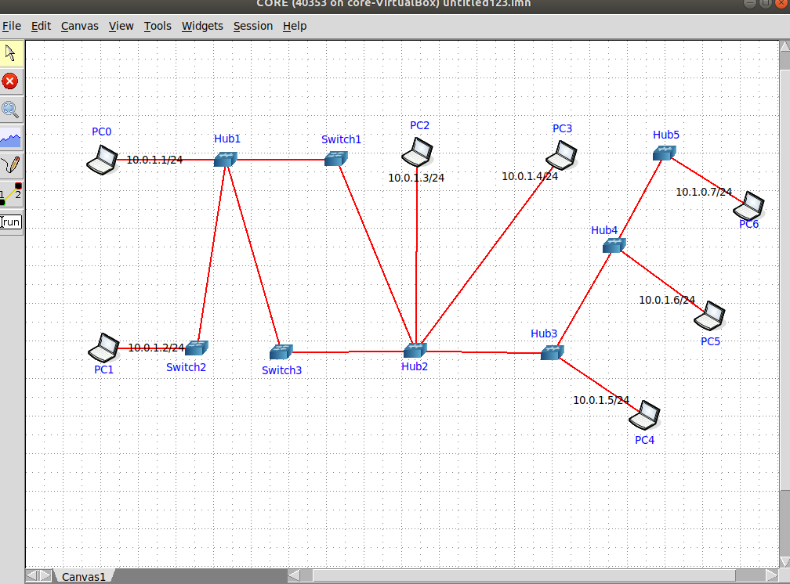

Для запуска packEth в консоли выполняем команду «xhost +», в консоли узла «DISPLAY=:0 packeth».

Разрешили подключаться к серверу с любых хостов командой xhost+



Sourse: через ifconfig узнаем мак адрес пк 0

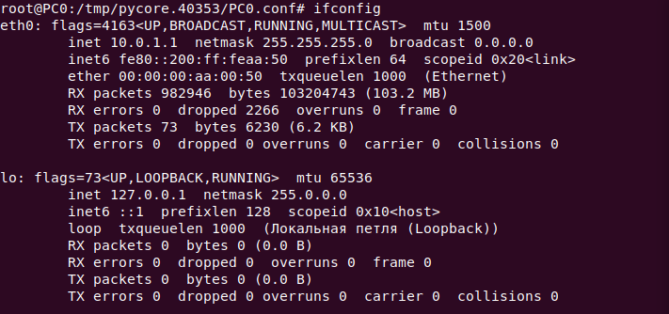

Генерируем arp пакет

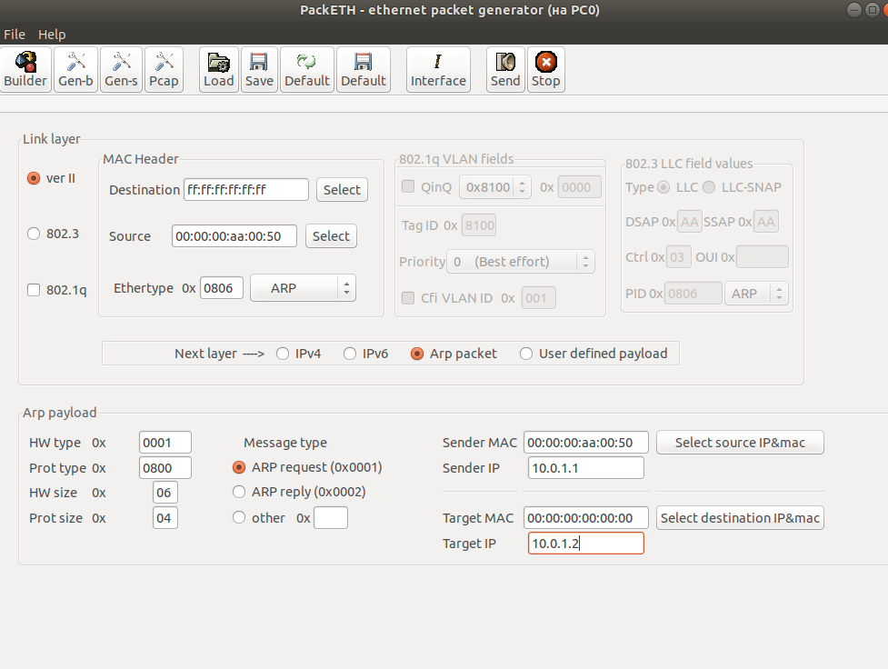

Затем убедимся, что кадр ARP-ответа был получен после посланного запроса.

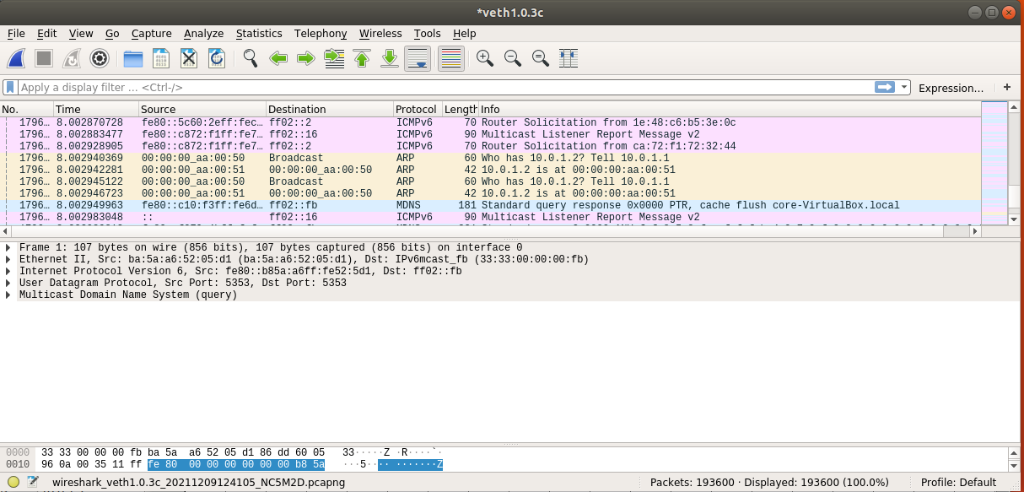

Вывести arp таблицу

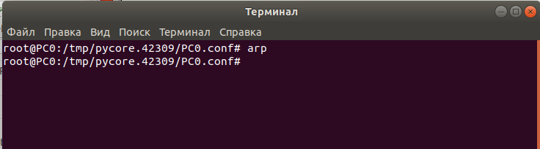

Компьютер, который пакет получил, добавил в таблицу mac адресов PC0

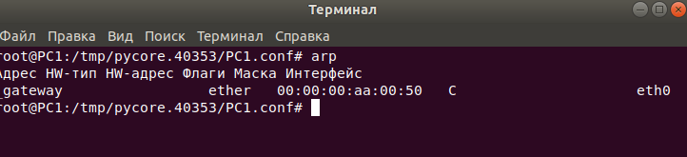

Выделить на схеме и обозначить три компьютера: A, B, Сервер.

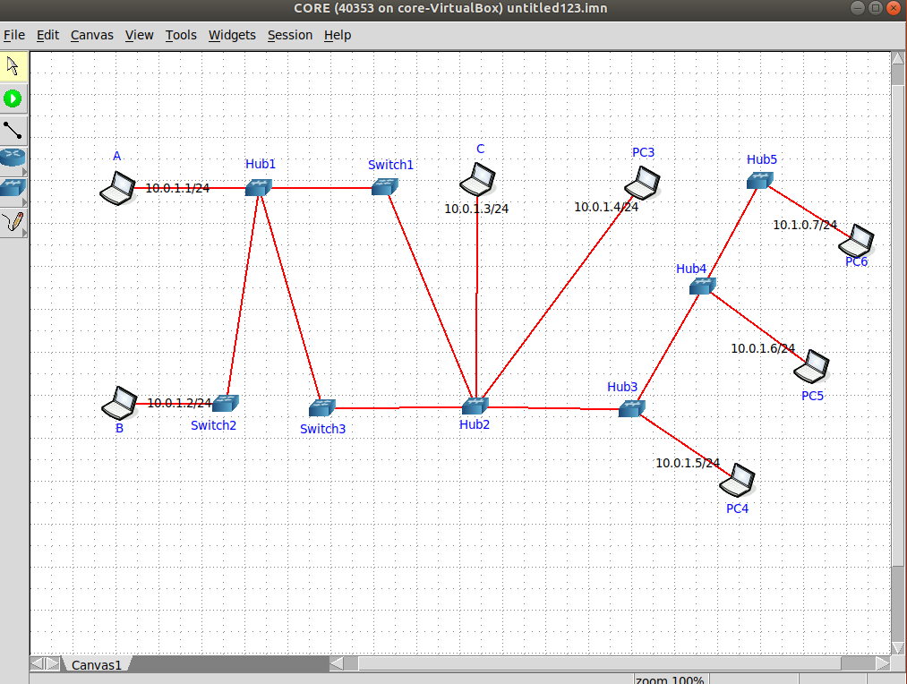

Организуем чат между узлами с помощью netcat.

Используем команду утилиту netcat так, чтобы компьютер B начинал прослушивать порт 9000, а компьютер А передавал сообщения по ipадресу и порту 9000.

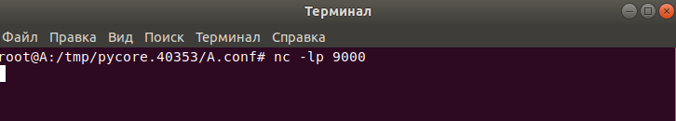

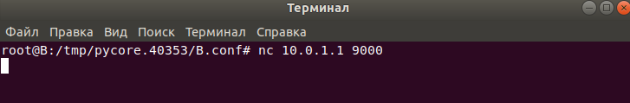

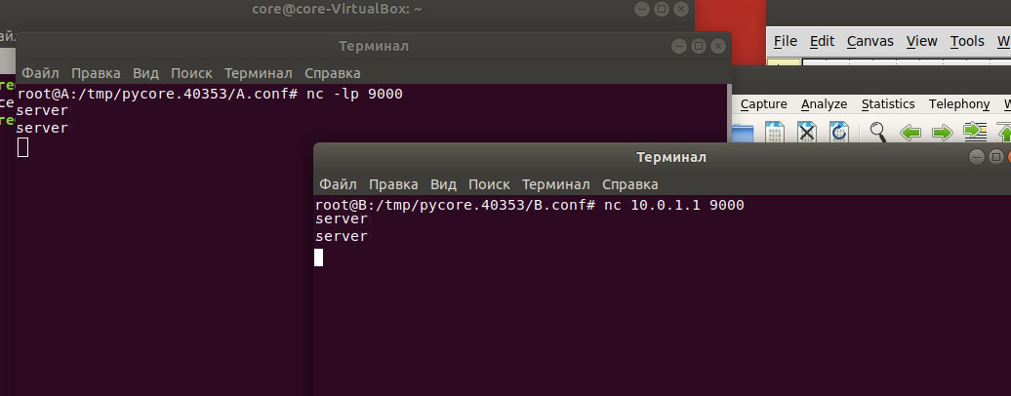



Перехватим Сервером пакеты.

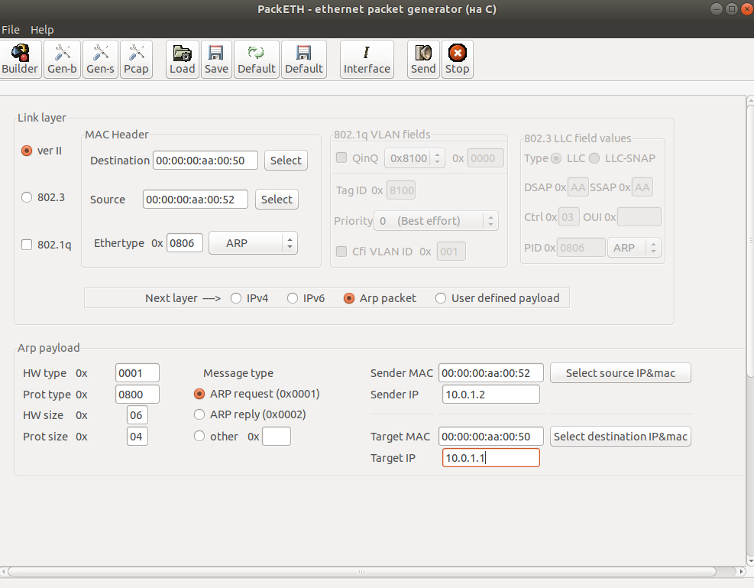

И если теперь наш PC(A) захочет отправить какое-нибудь сообщение PC(B), то оно до него не дойдет:

